8 listopada 2024 r.

Zelektryfikowane ikony: Multivan i Nowa California
z progresywnym napędem typu plug-in na cztery koła

- Elektryczne w codziennym użytkowaniu: Multivan i Nowa California eHybrid 4MOTION imponują zasięgiem elektrycznym wynoszącym około 90 kilometrów
- Zupełnie nowe rozwiązanie: Volkswagen Samochody Dostawcze połączył hybrydowy napęd typu plug-in drugiej generacji na przednią oś z elektrycznym napędem osi tylnej
- Pierwszy samochód kempingowy z hybrydowym napędem na cztery koła typu plug-in: Nowa California eHybrid 4MOTION marki Volkswagen Samochody Dostawcze otwiera okno na przyszłość samochodów kempingowych
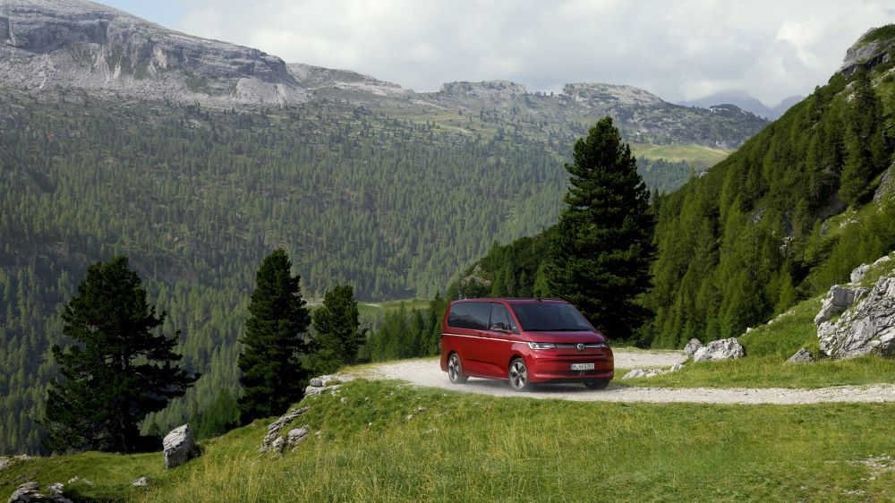
Poznań, 8 listopada 2024 r. Volkswagen Samochody Dostawcze elektryzuje nowym, progresywnym, hybrydowym napędem na cztery koła typu
plug-in dostępnym w modelach Multivan i Nowa California. Wysoce wydajny układ napędowy łączy
w pełni elektryczną jazdę z dużym zasięgiem i doskonałą przyczepnością. Napęd hybrydowy typu plug-in wytwarza moc systemową 180 kW (245 KM). Układ hybrydowy składa się z nowego, zaawansowanego technicznie czterocylindrowego silnika spalinowego (1.5 TSI evo2), elektrycznego silnika napędowego na przedniej osi i drugiego elektrycznego silnika napędowego na osi tylnej. Oba silniki elektryczne są zasilane przez nowy, większy akumulator litowo-jonowy o pojemności 19,7 kWh, zapewniający zasięg elektryczny do 93 kilometrów w przypadku Multivana i 88 kilometrów w przypadku Nowej Californii. Nowego Multivana eHybrid 4MOTION można już zamawiać w salonach dealerskich marki
i w konfiguratorze na stronie www.vwdostawcze.pl. Nowa California eHybrid 4MOTION pojawi się w ofercie w grudniu 2024.
Innowacyjne ikony: Napęd hybrydowy typu plug-in drugiej generacji zmienia kultowego Multivana i ikonę kamperów Californię w pojazdy przede wszystkim elektryczne, idealne do codziennego użytku. Z kolei na dłuższych trasach niezwykle ekonomiczny napęd imponuje dużym zasięgiem łącznym. Charakterystycznym przykładem innowacyjnych rozwiązań technicznych marki Volkswagen Samochody Dostawcze jest nowa konstrukcja tylnej osi, napędzana wyłącznie elektrycznie przez drugi elektryczny silnik napędowy. Volkswagen Samochody Dostawcze celowo zdecydował się na połączenie napędu hybrydowego typu plug-in z napędem na cztery koła, by zapewnić obu wszechstronnym pojazdom doskonałą przyczepność - zarówno podczas wypadów np. na narty, jak i podczas weekendowych wycieczek.
Przedsprzedaż Multivana z hybrydowym napędem na cztery koła typu plug-in właśnie się rozpoczęła w salonach dealerskich marki. Ceny Multivana PHEV zaczynają się od 259 350 złotych netto. Nowa California dostępna będzie do zamówień już w grudniu tego roku. Samochody te można również skonfigurować i zamówić w konfiguratorze na stronie www.vwdostawcze.pl.
Trzy wydajne źródła napędu: Napęd hybrydowy typu plug-in w modelach Multivan i Nowa California to zupełnie nowy system eHybrid drugiej generacji. W nowym Multivanie eHybrid 4MOTION i Nowej Californii eHybrid 4MOTION zastosowano zaawansowany technicznie, turbodoładowany silnik benzynowy o oznaczeniu 1.5 TSI evo2. Czterocylindrowa jednostka o mocy 130 kW (177 KM) charakteryzuje się innowacyjnymi rozwiązaniami, takimi jak turbosprężarka VTG (zmienna geometria turbiny) z wydajnym wtryskiem wysokociśnieniowym o ciśnieniu 350 barów i równie wysoce wydajnym procesem spalania TSI-evo. Ten ostatni zapewnia wysoką wydajność silnika, co z kolei zmniejsza zarówno zużycie paliwa, jak i emisję spalin. Ekonomiczny i mocny silnik benzynowy jest połączony z silnikiem elektrycznym o mocy 85 kW (115 KM) na przedniej osi. Ten drugi zintegrowano z kolei z modułem hybrydowym typu plug-in oraz ze skrzynią biegów z bezpośrednią zmianą przełożeń (DSG). Przekładnia DSG (DQ400e evo) została zaprojektowana jako skrzynia biegów specjalnie do modeli typu plug-in i w ten sposób będzie dalej rozwijana. To udoskonalenie umożliwia teraz marce Volkswagen Samochody Dostawcze wdrożenie nowej i jeszcze bardziej wydajnej strategii hybrydowej. Jako trzeci moduł techniczny układu, na tylnej osi zamontowano drugi elektryczny silnik napędowy
o mocy wyjściowej 100 kW (136 KM). Technicznie rzecz biorąc silniki napędowe zarówno z przodu, jak i z tyłu są trwale wzbudzonymi silnikami synchronicznymi. Razem, jednostka benzynowa 1.5 TSI evo2 i elektryczne silniki napędowe rozwijają systemowy moment obrotowy 350 Nm,
a maksymalna moc jest dostępna niemal od zatrzymanego startu.
Wydajny akumulator i szybkie ładowanie: Kolejnym kluczowym elementem napędu hybrydowego typu plug-in jest nowy akumulator wysokonapięciowy. Akumulator o pojemności 19,7 kWh oferuje prawie dwa razy więcej energii netto niż jego odpowiednik w poprzednim Multivanie eHybrid z napędem na przednie koła. Akumulator litowo-jonowy wysokiego napięcia składa się z 96 modułów ogniw nowego typu, z kontrolą temperatury za pomocą zewnętrznego chłodzenia cieczą. Nowość
w porównaniu z napędem hybrydowym typu plug-in z napędem wyłącznie na przednie lub wyłącznie tylne koła: na pokładzie nowego Multivana eHybrid 4MOTION i Nowej Californii eHybrid 4MOTION zastosowano dwa systemy zasilania i elektroniki sterującej zamiast jednego. Znajdują się one
w obszarach przedniej i tylnej osi i zarządzają przepływem energii między akumulatorem a odpowiednim elektrycznym silnikiem napędowym. W ten sposób przekształcają prąd stały (DC) akumulatora w prąd zmienny (AC) wymagany do obsługi elektrycznych silników napędowych. Przedni układ zasilania i elektroniki sterującej służy również jako konwerter prądu stałego do zasilania niskonapięciowego układu elektrycznego pojazdu napięciem
12 V. Nowy jest również układ i sposób ładowania tych pojazdów. Zamiast mocy ładowania 3,6 kW dostępnej dla pierwszej generacji Multivana eHybrid, teraz możliwe jest ładowanie z mocą do 11 kW w punktach ładowania prądem zmiennym, np. w domowym punkcie ładowania. Po raz pierwszy również, energia napędowa może być teraz uzupełniana podczas podróży - na stacjach szybkiego ładowania prądem stałym, z mocą do 40 kW.
Cichy, elektryczny start: Nowy hybrydowy napęd na cztery koła typu plug-in w Multivanie i Nowej Californii, to nowość w Grupie Volkswagen. Po raz pierwszy łączy najnowszy układ eHybrid osadzony na modułowej płycie MQB, z dodatkowym napędowym silnikiem elektrycznym na tylnej osi.
W wersji eHybrid 4MOTION, Multivan i Nowa California zawsze uruchamiają się wyłącznie elektrycznie, o ile temperatura zewnętrzna nie spadnie poniżej minus 28 stopni. Tylny silnik elektryczny jest aktywny zawsze – aż do prędkości 65 km/h – tak by zapewnić „wspomaganie ruszania” napędu na cztery koła. Elektryczny napęd tylnej osi jest również dostępny gdy akumulator jest rozładowany: moc wymagana do pracy elektrycznego silnika napędowego tylnej osi jest automatycznie generowana przez silnik TSI i przedni silnik elektryczny, który w tym przypadku działa jako generator. W celu zwiększenia wydajności w normalnych warunkach trakcyjnych, tylny elektryczny silnik napędowy może być automatycznie odłączany od napędu tylnej osi przez sterownik układu hybrydowego z użyciem jednostki wysprzęglającej.
Doskonałe właściwości jezdne: Rozdział mocy systemu 4MOTION jest regulowany za pośrednictwem elektronicznego układu stabilizacji toru jazdy (ESC) i jest zmienny - w zależności od sytuacji na drodze lub przyczepności na osiach. Oznacza to, że do 100 procent siły napędowej może być kierowane na przednią lub na tylną oś. Jeśli kierowca przełączy się z trybu D na tryb sportowy S, stały napęd na cztery koła zostanie aktywowany - na przykład podczas jazdy po śniegu lub w trudnym terenie. Pozytywny wpływ na właściwości jezdne i przyczepność ma również nisko położony środek ciężkości i zrównoważony rozkład masy, co wynika z umiejscowienia akumulatora (pod przednimi fotelami) i zbiornika paliwa (pod drugim rzędem siedzeń), a także integracji drugiego elektrycznego silnika napędowego z tylną osią. Nowy Multivan eHybrid 4MOTION i California eHybrid 4MOTION mogą poruszać się z napędem wyłącznie elektrycznym do prędkości max. 130 km/h. W trybie hybrydowym prędkość maksymalna wynosi 200 km/h.
Elektryczna klimatyzacja postojowa: Zarówno Multivan eHybrid 4MOTION, jak i Nowa California eHybrid 4MOTION oferują elektryczną klimatyzację postojową. Może być ona wykorzystywana do chłodzenia, wentylacji
i ogrzewania pojazdu. System klimatyzacji jest zasilany energią
z akumulatora wysokonapięciowego lub z sieci podczas ładowania, tak by zapewnić przyjemną temperaturę wnętrza pojazdu jeszcze przed rozpoczęciem podróży. Oprócz aspektu komfortu, postojowa klimatyzacja oferuje jeszcze jedną zaletę: jeśli temperatura wnętrza jest regulowana jeszcze w procesie ładowania, zwiększa to zasięg elektryczny - podobnie jak w przypadku pojazdu w pełni elektrycznego – ponieważ praca układu nie obciąża pojemności akumulatora w trybie elektrycznym. Po podłączeniu kabla ładowania pojazd jest klimatyzowany przez około 30 minut. Zazwyczaj najpierw akumulator jest w pełni ładowany, a następnie uruchamiana jest klimatyzacja. Jeśli klimatyzacja postojowa jest obsługiwana wyłącznie przy użyciu zasilania z akumulatora wysokonapięciowego, funkcja wyłącza się po 10 minutach. Postojową klimatyzację można aktywować w systemie infotainment pojazdu lub zdalnie za pomocą aplikacji na smartfona. Multivan i Nowa California będą budowane razem z elektrycznym ID. Buzz
w niemieckiej fabryce marki Volkswagen Samochody Dostawcze
w Hanowerze.

Kontakt:
Patryk Grzeczka
Dyrektor Marketingu
Volkswagen Samochody Dostawcze
e-mail: patryk.grzeczka@volkswagen.pl

O marce Volkswagen Samochody Dostawcze:
Marka Volkswagen Samochody Dostawcze (VWSD) jako wiodący producent lekkich samochodów dostawczych znacząco i nieustannie kształtuje przemysł transportowy, zarówno towarowy jak i pasażerski. Nasze pojazdy przewożą pracowników budowlanych, rodziny i poszukiwaczy przygód, bułki, paczki i deski surfingowe. Codziennie pomagają niezliczonym ludziom na całym świecie w wykonywaniu swojej pracy, jeżdżą po drogach jako mobilne warsztaty oraz dowożą lekarzy pogotowia i policjantów do miejsc ich interwencji.
W zakładach w Hanowerze (D), Poznaniu (PL) i Wrześni (PL) około 24 tys. pracowników produkuje serie Transporter, Caddy, Crafter i Amarok, a od 2022 r. – również ID. Buzz – w pełni elektryczny model wzorowany na kultowym VW Bulli. Volkswagen Samochody Dostawcze to w obrębie Grupy Volkswagen wiodąca marka w zakresie jazdy autonomicznej oraz usług mobilności, takich jak Mobility-as-a-Service i Transport-as-a-Service – są to dziedziny, w których marka kształtuje przyszłość mobilności. W ten sposób marka transportuje społeczeństwo jutra wraz z jego wszystkimi wymaganiami ku czystej, inteligentnej i zrównoważonej mobilności. Za taką właśnie mobilnością opowiada się marka Volkswagen Samochody Dostawcze zgodnie ze swoją maksymą: transportujemy sukces, wolność i przyszłość.

